HSBC cảnh báo COSCO và OOCL sẽ phải chịu thiệt hại 2,1 tỷ đô la do cảng phí sắp tới của Mỹ
Sam Chambers

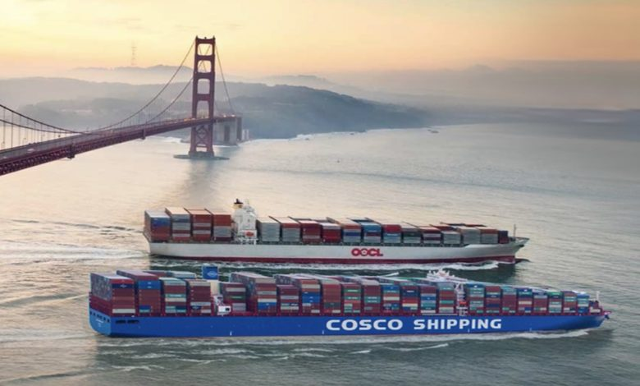
Theo tính toán mới nhất từ ​​HSBC, chế độ cảng phí sắp tới của Mỹ nhắm thẳng vào các tàu biển liên quan đến Trung Quốc có thể khiến COSCO và công ty con OOCL niêm yết tại Hồng Kông phải gánh chịu tổng chi phí hơn 2,1 tỷ đô la trong năm 2026.
Đại diện Thương mại Mỹ (USTR) dự kiến ​​áp dụng cảng phí từ ngày 14 tháng 10, mặc dù các quy định cuối cùng vẫn chưa được công bố. Các nguồn tin trong ngành cho biết Cơ quan Hải quan và Biên phòng Mỹ đang xây dựng một hệ thống thu phí. Các nhà phân tích tại HSBC cảnh báo rằng mặc dù các mô hình cốt lõi của họ chưa tính đến phí, nhưng chúng cho thấy gánh nặng về phí có thể nghiêm trọng như thế nào đối với các tập đoàn khổng lồ được nhà nước Trung Quốc hậu thuẫn.
HSBC ước tính COSCO có thể phải chịu khoản phí 1,5 tỷ đô la vào năm tới, tương đương 5,3% doanh thu dự kiến ​​của năm 2026, còn OOCL phải đối mặt với khoản phí 654 triệu đô la - chiếm 7,1% doanh thu dự kiến. Mức phí được mô phỏng ở mức 600 đô la một FEU trên một tàu 10.000 TEU - cao hơn 25% so với mức giá mới nhất giữa Thượng Hải và bờ biển phía Tây Mỹ.
HSBC cho rằng COSCO và OOCL có thể dựa vào các đối tác của Ocean Alliance là CMA CGM và Evergreen để đưa thêm nhiều tàu do Hàn Quốc và Nhật Bản đóng vào tuyến xuyên Thái Bình Dương, trong khi các hãng tàu Trung Quốc chuyển các tàu do Trung Quốc đóng sang chạy các tuyến khác. Các lựa chọn khác bao gồm chuyển hàng hóa qua Mexico, Canada hoặc các trung tâm Caribbean, điều này đã bắt đầu diễn ra khi hai hãng tàu Trung Quốc công bố các dịch vụ gần đây tại Mexico.
HSBC cảnh báo rằng việc tái cấu trúc mạng lưới cũng có thể thắt chặt năng lực chuyển chở trong thời gian tới, do các nhà khai thác vẫn giữ lại các tàu cũ, không phải do Trung Quốc đóng. Gần 93% đội tàu hơn 20 năm tuổi thuộc nhóm này – lượng tàu mà nếu không có việc đánh phí mới thì chúng có thể đã bị loại bỏ.
Orient Overseas (International) Ltd (OOIL), đơn vị niêm yết của hãng tàu container OOCL của Hồng Kông, đã thừa nhận vào tháng trước rằng việc áp dụng thêm cảng phí đối với các tàu liên quan đến Trung Quốc vào tháng 10 có thể gây khó khăn.
OOCL lưu ý trong một thông cáo rằng các khoản cảng phí bổ sung tiềm năng mà Mỹ áp dụng đối với các hãng vận tải Trung Quốc sẽ có "tác động tương đối lớn".
Ngành vận tải biển toàn cầu, không chỉ riêng lĩnh vực container, đang sắp xếp lại đội tàu để chuẩn bị cho việc Mỹ sẽ áp dụng thêm cảng phí vào tháng 10 đối với những tàu liên quan đến Trung Quốc.
Điều này đã được phản ánh trong các quyết định thuê tàu chở dầu xuyên Đại Tây Dương và tàu chở hàng rời khô, với những tàu do Trung Quốc đóng đang được chuyển dịch sang các khu vực khác trên thế giới.
------------------------------

